

UBND XÃ HẢI CHÂU
TRƯỜNG TIỂU HỌC DIỄN HÙNG

XÂY DỰNG CÔNG CỤ TỰ ĐỘNG HOÁ
HỆ THỐNG BÁO CÁO CHẤT LƯỢNG ĐẦU RA NHẰM NÂNG CAO HIỆU QUẢ CÔNG TÁC
ĐẢM BẢO CHẤT LƯỢNG TẠI TRƯỜNG TIỂU HỌC

Lĩnh vực: Tiểu học

NÀM

Nhóm tác giả:
Vũ Thị Nhật, Trần Văn Nhân
Trường Tiểu học Diễn Hùng
Hải Châu - Nghệ An
Điện thoại: 0916719497

Hải Châu, tháng 2 năm 2026

PHẦN I. ĐẶT VẤN ĐỀ
- Lí do chọn đề tài

Trong bối cảnh chuyển đổi số giáo dục, việc quản trị nhà trường dựa trên dữ liệu (Data-driven management) là yêu cầu tất yếu. Tại trường Tiểu học Diễn Hùng, chúng tôi đang thực hiện nghiêm túc Công văn số 552/UBND-VHXH của UBND xã Hải Châu về việc thực hiện công tác đảm bảo chất lượng (ĐBCL) năm học 2025-2026.

Tuy nhiên, một "điểm nghẽn" lớn hiện nay là sự chưa tương thích giữa các phần mềm quản lý hiện có (như vnEdu, CSDL ngành) với yêu cầu báo cáo tổng hợp chất lượng và các mẫu báo cáo ĐBCL đặc thù của địa phương. Phần mềm vnEdu hỗ trợ nhập điểm và quản lý học bạ rất tốt, nhưng lại thiếu chức năng tự động tổng hợp điểm trung bình cộng (TBC) theo từng lớp, khối và đối soát trực tiếp với các chỉ tiêu "Cam kết - Kết quả" (như mẫu các phụ lục). Việc giáo viên, nhân viên, cán bộ quản lí (CBQL) phải cộng tay, tính toán thủ công với quá nhiều thao tác không chỉ gây áp lực, lãng phí thời gian mà còn tiềm ẩn sai số cơ học, làm giảm tính chính xác của công tác dự báo chất lượng.

Với vai trò tổng hợp báo cáo chất lượng hàng kỳ, chúng tôi trăn trở tìm kiếm giải pháp: Làm sao để có một công cụ trung gian, tự động "hút" dữ liệu từ vnEdu để đổ vào các Phụ lục báo cáo một cách tức thì? Đó là lý do chúng tôi xây dựng đề tài sáng kiến này.
- Mục đích nghiên cứu
Xây dựng một công cụ hỗ trợ (trên nền tảng Excel/Google Sheets nâng cao) giúp tự động hóa 100% quy trình thống kê, đối soát chất lượng, giúp giáo viên, nhân viên và CBQL tiết kiệm thời gian, đảm bảo dữ liệu trung thực, khách quan.
- Giúp giáo viên và CBQL nắm bắt chất lượng cụ thể từng môn học, từng giai đoạn, từng giáo viên để có kế hoạc điều chỉnh quá trình dạy học nhằm hướng tới thành công mục tiêu Đảm bảo chất lượng giáo dục toàn diện.
3. Phương pháp nghiên cứu
- Nghiên cứu lý thuyết:
Nghiên cứu các tài liệu, các văn bản về ĐBCL nói chung và xây dựng công cụ thống kê đảm bảo chất lượng liên quan đến đề tài.
- Nghiên cứu thực tiễn:
+ Phương pháp điều tra:
Tiến hành thực nghiệm kiểm chứng, so sánh kết quả thống kê của giáo viên và nhà trường qua từng thời điểm để kiểm tra việc xây dựng và áp dụng các giải pháp có phù hợp với với bối cảnh nhà trường hay không.
+ Phương pháp đàm thoại.
Trao đổi với đồng nghiệp, thăm dò ý kiến giáo viên, CBQL về việc áp dụng các giải pháp qua đó rút kinh nghiệm, điều chỉnh cách thức, tinh thần thái độ, phương pháp sao cho phù hợp.
+ Phương pháp thực nghiệm sư phạm.
Trải nghiệm việc xây dựng và áp dụng các giải pháp để kiểm chứng lý luận và thực tiển nhằm rút ra những kết luận khái quát, khoa học, mang tính phổ biến.
6. Tính mới của đề tài:
Sáng kiến này không nhằm thay thế vnEdu, hay CSDL ngành mà đóng vai trò là một "Bộ lọc tinh" và "Hệ thống chuyển đổi". Công cụ sẽ tự động "hút" dữ liệu thô, nạp vào các thuật toán xử lý đã được lập trình sẵn theo đúng các tiêu chí của Công văn 552/UBND-VHXH của UBND xã Hải Châu. Kết quả trả về không chỉ là những con số, mà là những tín hiệu quản lý (màu sắc cảnh báo, tỷ lệ chênh lệch, biểu đồ tăng giảm).

PHẦN II. NỘI DUNG NGHIÊN CỨU

CHƯƠNG 1

CƠ SỞ LÝ LUẬN VÀ THỰC TIỄN VỀ “XÂY DỰNG CÔNG CỤ TỰ ĐỘNG HOÁ HỆ THỐNG BÁO CÁO CHẤT LƯỢNG ĐẦU RA TẠI TRƯỜNG TIỂU HỌC”
- CƠ SỞ LÍ LUẬN:
1. Khái niệm về Đảm bảo chất lượng (ĐBCL) giáo dục
ĐBCL giáo dục là một hệ thống quy trình quản lý bài bản, liên tục, bao gồm: xác định mục tiêu, xây dựng kế hoạch, vận hành hệ thống, theo dõi, đánh giá và cải tiến để đảm bảo chất lượng giáo dục.
Trong nhà trường, ĐBCL không chỉ là việc báo cáo số lượng, mà còn là việc thực hiện đúng các cam kết về chuẩn đầu ra (đặc biệt là các môn Toán, Tiếng Việt, Tiếng Anh) giữa giáo viên với Hiệu trưởng và giữa nhà trường với chính quyền và nhân dân.
- Công cụ tự động hóa hỗ trợ thống kê
Công cụ tự động hóa hỗ trợ thống kê là việc ứng dụng các phần mềm chuyên dụng hoặc các thuật toán lập trình trên bảng tính (như Excel) để thực hiện các phép tính phức tạp mà không cần sự can thiệp thủ công.
Trong công tác ĐBCL, công cụ này đóng vai trò là "bộ não" xử lý dữ liệu từ nhiều nguồn (vnEdu, CSDL), giúp kết xuất báo cáo định kỳ một cách tức thời và chính xác tuyệt đối.
- Mối quan hệ giữa tự động hóa và quản trị chất lượng
Tính chính xác và minh bạch: Tự động hóa loại bỏ sai số do yếu tố chủ quan, đảm bảo dữ liệu phục vụ báo cáo sơ kết, tổng kết là trung thực và tin cậy.
Khả năng cảnh báo và điều chỉnh: Thông qua các thuật toán so khớp, công cụ tự động giúp Ban giám hiệu thực hiện chức năng "theo dõi, kiểm tra" để kịp thời ngăn chặn các khiếm khuyết và cải tiến kế hoạch dạy học ngay trong quá trình vận hành.
Thực hiện chủ trương số hóa: Việc xây dựng công cụ này trực tiếp hiện thực hóa nhiệm vụ "tin học hóa hồ sơ" trong lĩnh vực ĐBCL theo hướng dẫn của ngành giáo dục
Kết luận: Tự động hóa thống kê không chỉ đơn giản là giải phóng sức lao động, mà là điều kiện tiên quyết để chuyển đổi từ quản lý hành chính sang quản trị chất lượng thực chất. Đây là chìa khóa để hiện đại hóa hồ sơ minh chứng và nâng cao chất lượng giáo dục nhà trường.
II. CƠ SỞ THỰC TIỄN:
- THỰC TRẠNG:

Thực trạng công tác thống kê tại các trường Tiểu học:
Thực tế tại trường Tiểu học Diễn Hùng nói riêng và tất cả các Trường Tiểu học nói chung hiện nay, đội ngũ giáo viên đã cơ bản tiếp cận được công nghệ thông tin. Tuy nhiên, quy trình xử lý dữ liệu hiện tại vẫn đang ở dạng "thủ công hóa trên nền tảng số". Nghĩa là giáo viên nhập liệu lên vnEdu, nhưng để có báo cáo chuyên sâu cho kỳ báo cáo tổng hợp chất lượng hoặc báo cáo thống kê Đảm bảo chất lượng (ĐBCL), họ lại phải trích xuất và tính toán lại từ đầu. Sự chồng chéo này tạo áp lực cực lớn vào mỗi mùa báo cáo, biến công tác thống kê thành một "gánh nặng" thay vì là công cụ hỗ trợ dạy học.
* Mâu thuẫn giữa yêu cầu của Công văn 552 và công cụ hiện có
Mâu thuẫn này đang được thể hiện qua 3 khía cạnh cốt lõi:

* Sự khập khiễng giữa "Đầu ra phần mềm" và "Chỉ tiêu quản lý" (về phía vnEdu)
Hạn chế về chiều sâu dữ liệu: vnEdu hiện nay chỉ dừng lại ở việc thống kê định danh (xếp loại Hoàn thành tốt, Hoàn thành...). Trong khi đó, Công văn 552 yêu cầu sự đánh giá định lượng khắt khe (điểm TBC) để so sánh sự tiến bộ.
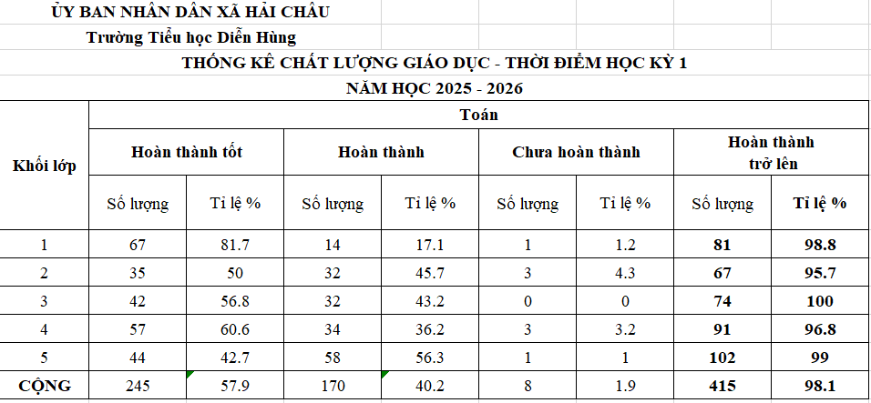
(Vnedu thống kê Môn học theo 3 mức chứ không thống kê điểm TCB theo môn)

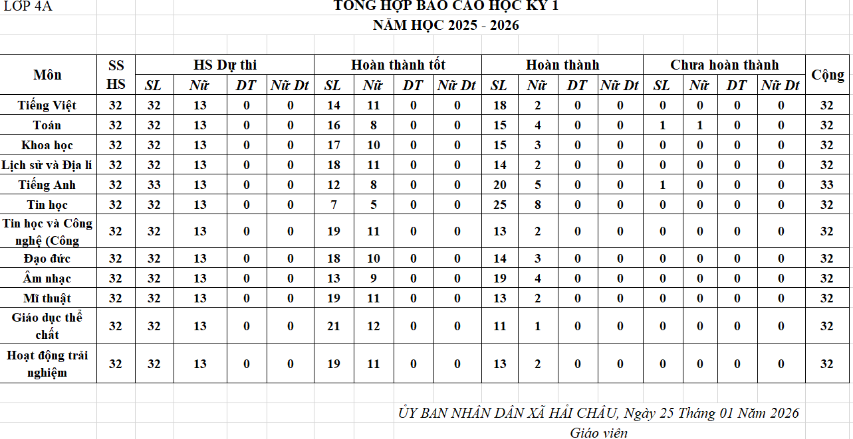
(Vnedu thống kê theo lớp các Môn học theo 3 mức chứ không thống kê điểm TCB)

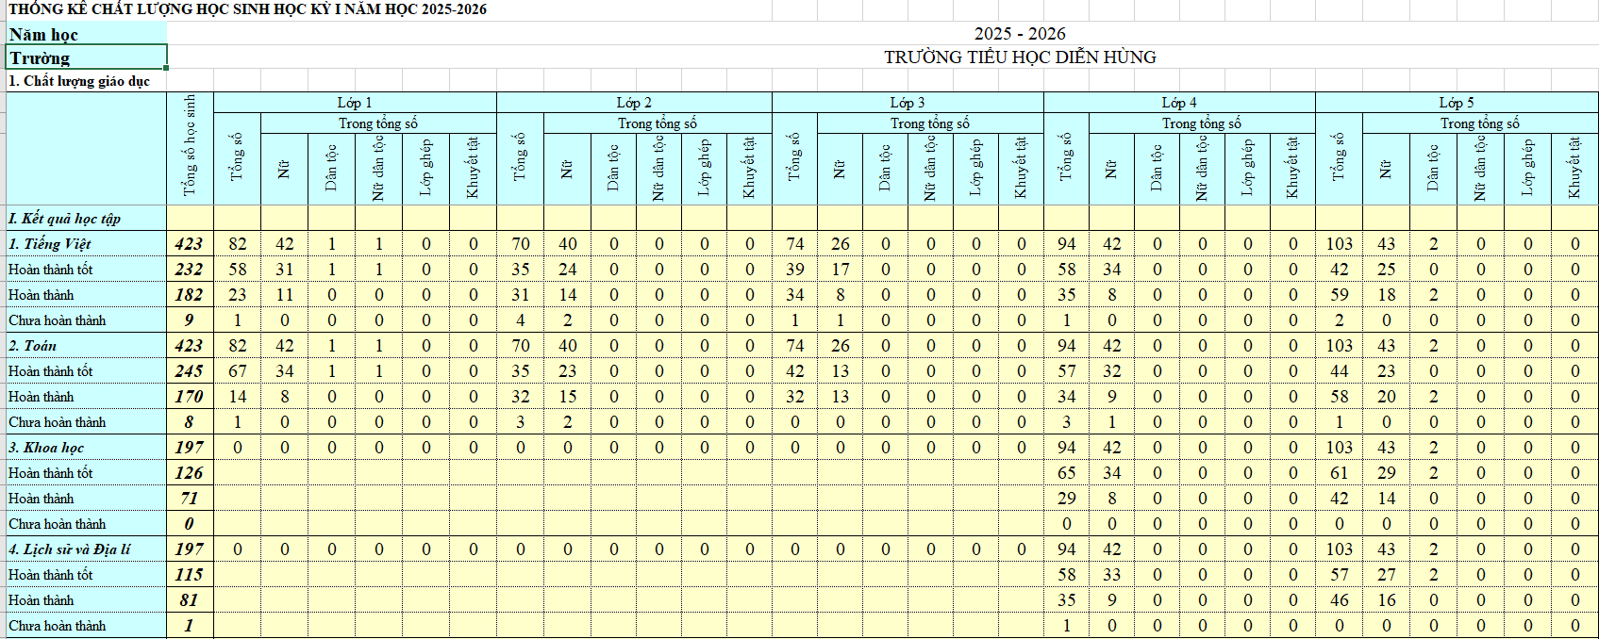
(Vnedu thống kê Toàn trường các Môn học theo 3 mức chứ không thống kê điểm TCB)
Trong khi thống kê chuẩn đầu ra cũng như báo cáo ĐBCL đều cần con số tổng hợp TBC của từng môn, từng lớp và cả trường như các trường đã làm dưới đây:
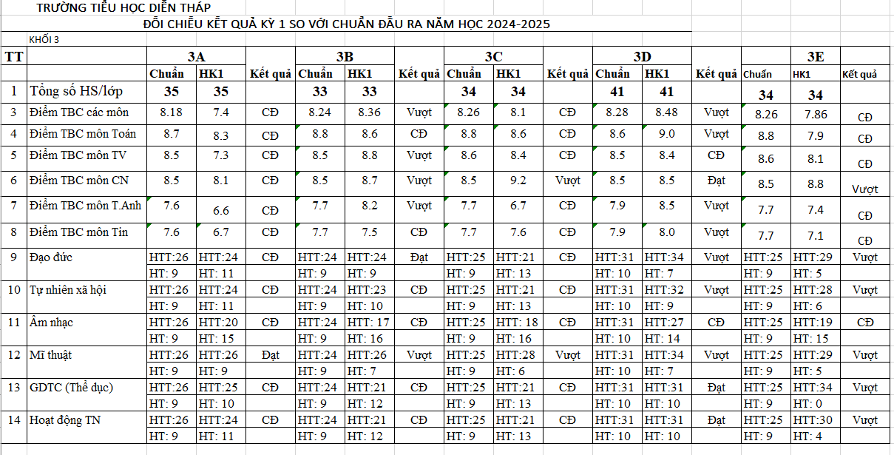
(ĐBCL - Bảng thống kê chuẩn đầu ra thống kê điểm TCB theo môn)
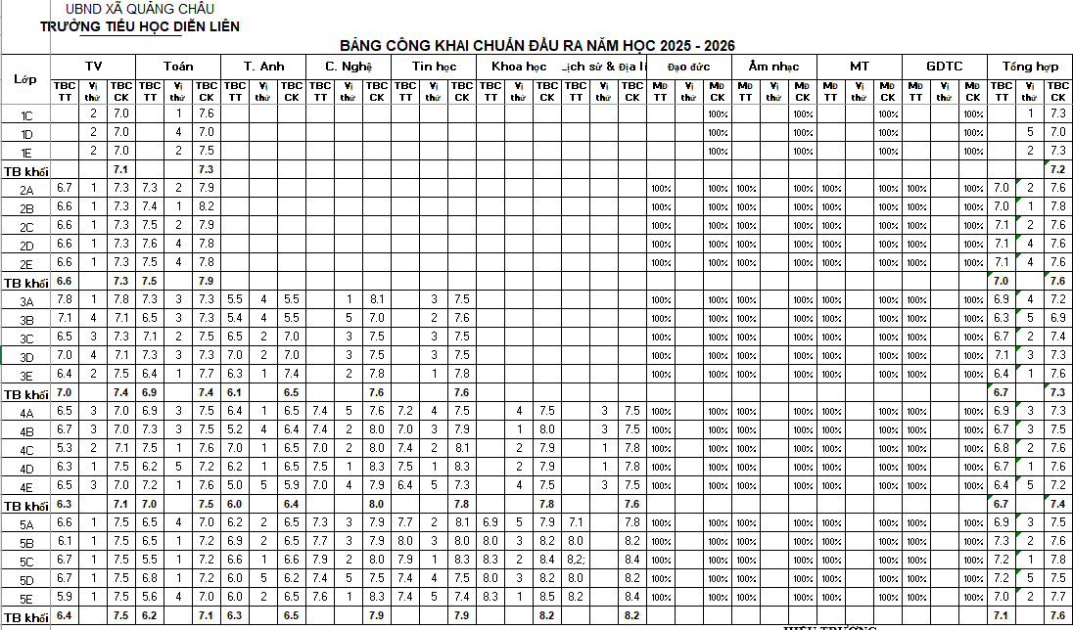
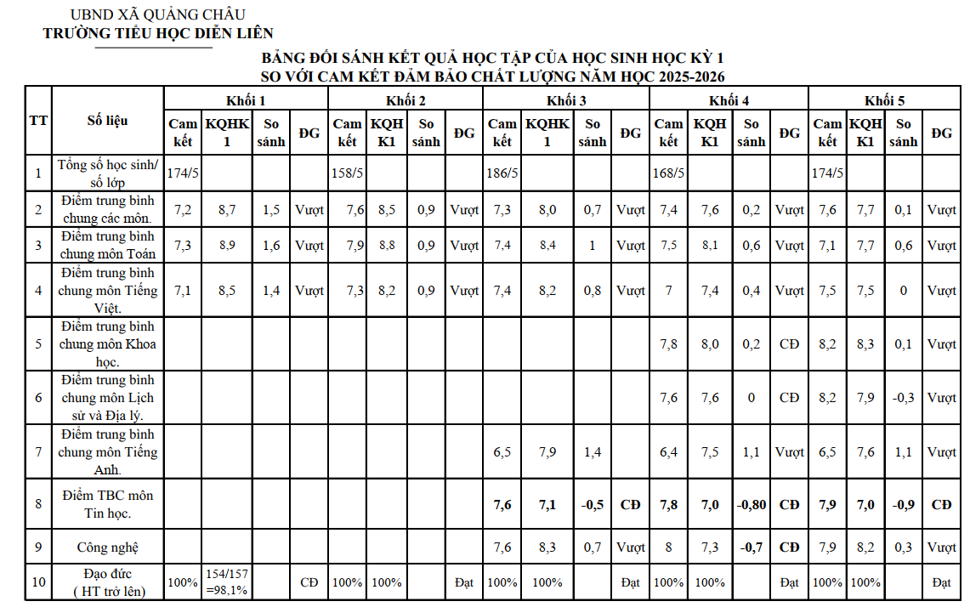
(ĐBCL - Bảng đối sánh kết quả giáo dục thống kê điểm TCB theo môn)
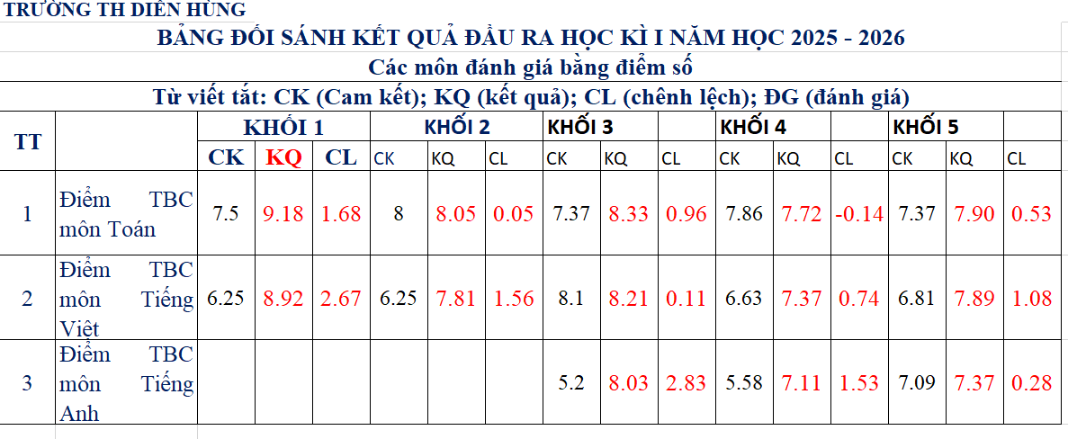
Sự bất cập trong đối chiếu chỉ tiêu: Nhà trường luôn có con số giao khoán đầu năm và chuẩn đầu ra vào cuối năm theo điểm TBC (như bảng thống kê các nhà trường trên). Trong khi phần mềm vnEdu/CSDL hoàn toàn "mù" trước con số mục tiêu này. Nó không có chức năng thống kê điểm TBC các môn đánh giá bằng điểm số nên việc đối sánh sẽ gặp khó khăn.
Cụ thể: Để biết khối 5 đang "vượt" hay "hụt" so với chỉ tiêu 7.37, người quản lý phải thực hiện thêm một công đoạn trung gian: Xuất Excel -> Lọc dữ liệu -> Dùng hàm tính toán. Đây là một quy trình thủ công mất rất nhiều thời gian và dễ sai sót.

* Sự lệch pha giữa "Báo cáo hành chính" và "Quản trị nội bộ" (về phía CSDL ngành)
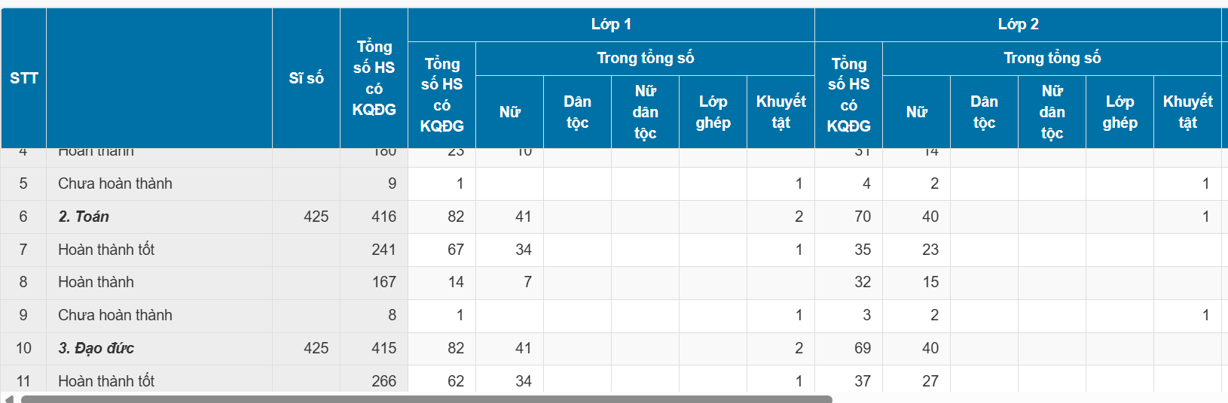

(CSDL thống kê Môn học theo 3 mức chứ không thống kê điểm TCB theo môn)
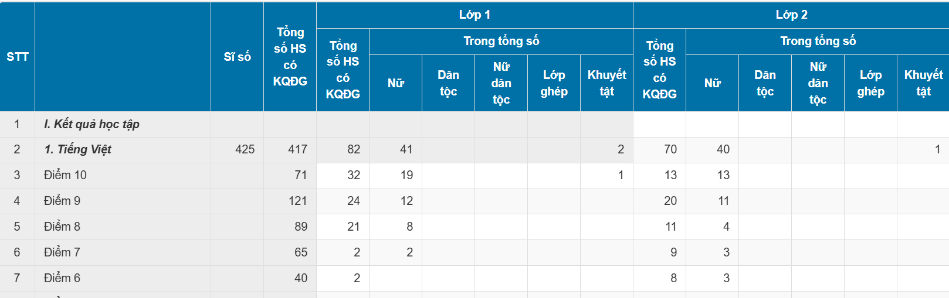

(CSDL thống kê điểm các Môn học chứ không thống kê điểm TCB)
Chức năng một chiều: Cơ sở dữ liệu (CSDL) ngành hiện nay đóng vai trò như một "kho lưu trữ" để phục vụ công tác báo cáo lên cấp trên. Nó mang tính chất thống kê tĩnh (Phần mềm này cũng không có chức năng tính TBC từng môn, từng lớp, khối hay toàn trường).
Thiếu tính dự báo và điều chỉnh: Quản trị chất lượng nội bộ cần dữ liệu "sống" để điều chỉnh phương pháp dạy học ngay lập tức. CSDL ngành không thể cho thấy bức tranh so sánh giữa các lớp trong cùng một khối, hoặc sự biến động điểm số của cùng một đối tượng học sinh qua các kỳ một cách trực quan.
Tính mới: Sáng kiến sẽ chuyển đổi dữ liệu từ trạng thái "để báo cáo" sang trạng thái "để điều hành".

* Sự lãng phí nguồn lực quản lý

"Bẫy" hành chính: Phó Hiệu trưởng - người đáng lẽ phải dành thời gian để dự giờ, tư vấn chuyên môn và phân tích nguyên nhân tại sao chất lượng môn Toán, … đi xuống thì lại mất nhiều thời gian trong các bảng tính.

Rủi ro sai số: Khi phải xử lý hàng trăm con số bằng phương pháp cộng - trừ thủ công, sai lệch là điều khó tránh khỏi. Một sai sót nhỏ trong thống kê có thể dẫn đến những nhận định sai lầm về chất lượng giáo dục của cả một khối lớp.
Sau đây là kết quả khảo sát:
Tiêu chí | Quy trình hiện tại (vnEdu + Thủ công)
Thời gian thực hiện | Kéo dài 2-3 ngày/kỳ báo cáo
Độ chính xác | Phụ thuộc vào kỹ năng tính toán của CBQL,GV, NV
Tính trực quan | Chỉ có con số rời rạc
Giá trị quản trị | Chỉ dùng để báo cáo
Như vậy, số liệu cho thấy cần thiết có một công cụ hỗ trợ CBQL, GV và nhân viên làm thống kê kết quả giáo dục vừa khoa học vừa đỡ mất nhiều thời gian.

2. NGUYÊN NHÂN:
Việc tồn tại những bất cập trong công tác thống kê ĐBCL không phải do sự thiếu nỗ lực của đội ngũ, mà xuất phát từ 4 nhóm nguyên nhân khách quan và chủ quan sau:

Áp lực từ yêu cầu quản lý ngày càng siết chặt
Yêu cầu về tính chính xác và kịp thời: Công văn 1031 yêu cầu nhà trường không chỉ báo cáo số liệu mà phải tổ chức theo dõi, đánh giá kết quả để điều chỉnh kế hoạch ngay trong quá trình thực hiện.
Chỉ tiêu định lượng cụ thể: Phòng Văn hoá xã hội (VHXH) giao chỉ tiêu trực tiếp cho 3 môn Toán, Tiếng Việt, Tiếng Anh khối lớp 5, đòi hỏi việc đối soát phải thực hiện đến từng con số thập phân.
Ngoài ra, công tác ĐBCL yêu cầu báo cáo định kì (đối sánh chất lượng từng kì so với chỉ tiêu cam kết đầu năm của từng môn, từng lớp, khối và toàn trường)
Thời hạn báo cáo tập trung: Việc dồn các báo cáo học kỳ vào cuối HK1 và báo cáo năm vào cuối năm tạo ra sự quá tải cục bộ về mặt thời gian.

Sự hạn chế về tính năng của các phần mềm hiện có
VnEdu chưa phục vụ quản trị sâu: Phần mềm vnEdu hiện nay chỉ dừng lại ở việc trích xuất bảng điểm và tổng hợp xếp loại HS theo các mức như trên. Nó thiếu chức năng tự động tính điểm trung bình cộng (TBC) từng môn, từng lớp, toàn khối và toàn trường để so sánh trực tiếp với các chỉ tiêu cam kết đầu năm (Ví dụ: mục tiêu 7.37 điểm).
CSDL ngành mang tính thống kê tĩnh: Cơ sở dữ liệu ngành chủ yếu phục vụ báo cáo lên cấp trên, cũng chỉ tổng hợp xếp loại HS theo các mức như trên. Nó cũng thiếu chức năng tự động tính điểm trung bình cộng (TBC) từng môn, từng lớp, toàn khối và toàn trường; không hỗ trợ các tính năng Dashboard cảnh báo sớm hoặc phân tích biến động chất lượng nội bộ cho Ban giám hiệu.

Dữ liệu bị phân tán và thiếu tính liên thông
Sự "rời rạc" của các nguồn tin: Dữ liệu ĐBCL hiện đang nằm ở nhiều nơi: điểm học tập trên vnEdu, thành tích phong trào trên các sân chơi qua mạng, các trang IOE, VioEdu, Trạng Nguyên, và chỉ tiêu cam kết nằm trong hồ sơ lưu trữ giấy.
Thống kê thủ công: Do các hệ thống này không "nói chuyện" được với nhau, giáo viên buộc phải làm cầu nối thủ công bằng cách chép số liệu, tính toán bằng máy tính cầm tay/xcel, dẫn đến lãng phí thời gian và dễ xảy ra sai sót.

Khoảng cách về kỹ năng xử lý dữ liệu nâng cao
Kỹ năng CNTT chỉ ở mức cơ bản: Đội ngũ giáo viên đã làm chủ được việc nhập liệu nhưng chưa có kỹ năng sử dụng các hàm Excel nâng cao ($VLOOKUP$, $AVERAGEIF$, $COUNTIFS$) để tự động hóa công việc.
Thiếu công cụ hỗ trợ chuyên dụng: Nhà trường chưa xây dựng được một "bộ khung" thống kê chuẩn hóa, dẫn đến mỗi kỳ báo cáo là một lần CBQL, GV, NV phải loay hoay thiết lập lại cách tính từ đầu.
Đây chính là "nút thắt" mà chúng tôi cần suy nghĩ, tìm giải pháp để tháo gỡ.

CHƯƠNG 2

XÂY DỰNG CÔNG CỤ TỰ ĐỘNG HOÁ HỆ THỐNG BÁO CÁO ĐỐI SOÁT CHẤT LƯỢNG ĐẦU RA
Dựa trên nguyên nhân xuất phát từ những thực trạng nêu trên, chúng tôi thấy rằng, cần phải có cách nào đó để làm giảm thời gian và những áp lực cho cán bộ quản lý, giáo viên và nhân viên.
Để làm được điều đó, ngoài giải pháp vĩ mô thì cần có những giải pháp vi mô, đó là những việc khả thi chúng ta có thể làm được ngay, nằm trong tầm tay của ngành Giáo dục, của mỗi thầy cô và cán bộ quản lý. Và chúng tôi mạnh dạn đưa ra một số giải pháp mà bản thân chúng tôi đã áp dụng thực hiện ngay tại trường mình. Sau đây là các giải pháp mà chúng tôi đề xuất và đã áp dụng:
Giải pháp 1: Thiết lập cấu trúc "Trục dữ liệu trung tâm" (Central Data Hub)
Để giải quyết triệt để tình trạng phân tán dữ liệu, chúng tôi không thiết kế các bảng tính theo lối mòn (mỗi lớp một file riêng lẻ). Thay vào đó, chúng tôi xây dựng một "Trục dữ liệu trung tâm" dựa trên mô hình quản trị cơ sở dữ liệu hiện đại, đảm bảo tính nhất quán và liên thông tuyệt đối.
Cấu trúc file được thiết kế gồm 3 phân lớp chức năng:

1. Tầng lưu trữ mục tiêu (Sheet 1 - DATABASE_CK)
Đây là "linh hồn" của công tác quản trị chất lượng.
Nội dung: Chứa toàn bộ chỉ tiêu định lượng đã được phê duyệt từ đầu năm học cho 12 lớp (Ví dụ: Chỉ tiêu điểm TBC môn Toán khối 4 là $7.5$; tỷ lệ Hoàn thành tốt môn Tiếng Việt khối 2 là $45\%$).
Vai trò: Làm "hệ số tham chiếu" cố định. Mọi kết quả thực tế sau này sẽ được đối soát tự động với các con số tại Sheet này để đưa ra đánh giá ngay lập tức mà không cần lật lại hồ sơ giấy.

2. Tầng tiếp nhận dữ liệu biến động (Sheet 2 - IMPORT_VNEDU)
Được thiết kế làm "cổng vào" duy nhất cho dữ liệu thô.
Cơ chế "Một chạm": Chúng tôi thiết kế cấu trúc các cột (Họ tên, Điểm, Nhận xét...) tương thích 100% với định dạng xuất Excel từ phần mềm vnEdu.
Tính ưu việt: Giáo viên không cần gõ lại bất cứ con số nào. Thao tác duy nhất là Copy-Paste. Điều này loại bỏ hoàn toàn sai lệch dữ liệu do yếu tố chủ quan và tiết kiệm 90% thời gian nhập liệu cho giáo viên.

3. Tầng phân tích và xuất báo cáo (Sheet 3 – PHU LUC)
Đây là "bộ não" của công cụ, nơi chứa các thuật toán và công thức liên kết.
Xử lý dữ liệu: Sử dụng các hàm logic và thống kê ($VLOOKUP$, $IF$, $AVERAGEIF$, $COUNTIF$) để tự động nhặt dữ liệu từ Sheet IMPORT_VNEDU, sau đó so sánh với chỉ tiêu tại Sheet DATABASE_CK.
Kết xuất thông minh: Kết quả không chỉ hiện ra bằng con số khô khan mà còn được lập trình để tự động đưa ra các cảnh báo:
Màu Xanh: Vượt chỉ tiêu.
Màu Đỏ: Chưa đạt chỉ tiêu (Cần lưu ý đặc biệt).
Giá trị quản trị: Chỉ với một thao tác chọn tên lớp, toàn bộ bảng biểu theo mẫu của Phụ lục 5 (Công văn 552) sẽ tự động hiển thị đầy đủ, chính xác đến từng chữ số thập phân.

Ưu điểm của mô hình "Kho dữ liệu liên thông" so với cách làm cũ
Tiêu chí | Cách làm thủ công cũ | Giải pháp "Trục dữ liệu trung tâm"
Tính liên thông | Dữ liệu rời rạc, phải cộng dồn tay. | Dữ liệu chảy tự động từ "Cổng vào" đến "Báo cáo".
Tính đối soát | Phải mở file kế hoạch để so sánh bằng mắt. | Tự động so sánh và đưa ra cảnh báo màu sắc.
Kiểm soát sai số | Dễ nhầm lẫn khi thao tác trên nhiều file. | Chỉ quản lý một file duy nhất, hạn chế tối đa lỗi.
Khả năng kế thừa | Khó tìm lại dữ liệu năm cũ. | Lưu trữ tập trung, dễ dàng phân tích xu hướng tăng trưởng.
Giải pháp 2: Trực quan hóa dữ liệu bằng Dashboard và hệ thống "Đèn cảnh báo" chất lượng
Trong quản trị hiện đại, "số liệu biết nói" là số liệu giúp người quản lý ra quyết định nhanh nhất. Thay vì phải đối chiếu thủ công giữa các bảng biểu dày đặc con số, chúng tôi đã thiết lập tính năng Conditional Formatting (Định dạng có điều kiện) biến bảng tính thành một Dashboard (Bảng điều khiển) thông minh với cơ chế cảnh báo tự động.

1. Thiết lập "Đèn cảnh báo" theo trạng thái chỉ tiêu
Chúng tôi xây dựng quy tắc tô màu tự động dựa trên kết quả so khớp giữa thực tế và cam kết (CK) đầu năm:
Trạng thái Vượt chỉ tiêu (Đèn Xanh): Khi điểm thực tế lớn hơn chỉ tiêu (Ví dụ: Môn Toán khối 1 đạt $9.18$ so với CK $7.5$), ô dữ liệu tự động chuyển sang màu xanh dịu. Điều này ghi nhận sự nỗ lực của giáo viên và hiệu quả của các biện pháp giáo dục đang áp dụng.
Trạng thái Chưa đạt - Chênh lệch âm (Đèn Đỏ): Đây là phần quan trọng nhất. Khi dữ liệu thực tế thấp hơn chỉ tiêu dù chỉ $0.1$ điểm (Ví dụ: Chỉ tiêu Tiếng Việt khối 4 là $8.0$ nhưng thực tế chỉ đạt $7.8$), ô dữ liệu sẽ ngay lập tức chuyển sang Màu Đỏ rực.
Cơ chế: Sử dụng công thức định dạng: Value < Goal = Fill Red.
Ý nghĩa: Màu đỏ đóng vai trò là một "tín hiệu khẩn cấp", buộc người quản lý phải dừng lại để xem xét.

2. Nhận diện "Điểm nóng chuyên môn" tức thì
Hệ thống Dashboard này giúp thay đổi hoàn toàn cách tiếp cận của Ban giám hiệu:
Khoanh vùng đối tượng: Thay vì phải đọc qua 12 lớp với hàng trăm chỉ số, chúng tôi chỉ cần quét mắt qua bảng tổng hợp. Những "ô màu đỏ" hiện lên chính là những "điểm nóng" về chất lượng.
Phân tích nguyên nhân: Nếu màu đỏ tập trung ở một khối lớp (ví dụ khối 3), vấn đề có thể nằm ở phương pháp giảng dạy của tổ chuyên môn. Nếu màu đỏ chỉ xuất hiện ở một môn học duy nhất trên toàn trường, cần xem xét lại kế hoạch dạy học của bộ môn đó.
Giá trị quản trị: Chức năng này giúp chúng tôi loại bỏ "nhiễu" thông tin, tập trung 100% nguồn lực và thời gian vào việc hỗ trợ những mảng chất lượng đang đi xuống.

3. Tối ưu hóa tâm lý và áp lực báo cáo
Đối với Giáo viên: Việc nhìn thấy biểu đồ màu xanh là sự động viên trực quan nhất, giúp họ có động lực duy trì phong độ.
Đối với Cán bộ quản lý: Giảm bớt sự mệt mỏi về thị giác (Eye strain) khi phải làm việc với các bảng tính Excel truyền thống. Dashboard mang lại sự chuyên nghiệp, khoa học và minh bạch trong mọi kỳ họp hội đồng sư phạm.

Bảng tóm tắt ý nghĩa các tín hiệu màu sắc:
Màu sắc tín hiệu | Trạng thái chất lượng | Hành động của Quản lý
Màu Xanh | Vượt mức cam kết | Biểu dương, nhân rộng điển hình
Màu Vàng (nếu có) | Sát nút chỉ tiêu | Theo dõi sát sao, nhắc nhở
Màu Đỏ | Cảnh báo nguy cơ | Dự giờ, tư vấn chuyên môn, tìm giải pháp tháo gỡ

Biện pháp 3: Quy trình vận hành "Tối giản hóa" dành cho giáo viên
Để công cụ thực sự đi vào đời sống học đường, chúng tôi đã xây dựng quy trình vận hành gồm 3 bước "siêu tốc", giúp giáo viên từ chỗ "sợ báo cáo" chuyển sang "chủ động dữ liệu".
Bước 1: Trích xuất dữ liệu "gốc" từ vnEdu
Thao tác: Giáo viên đăng nhập vào hệ thống quản lý nhà trường vnEdu. Truy cập mục Báo cáo -> Thống kê kết quả giáo dục -> Xuất Excel bảng tổng hợp.
Lưu ý kỹ thuật: Chúng tôi đã thiết lập Sheet IMPORT_VNEDU có cấu trúc cột (Thứ tự, Họ tên, Mã học sinh...) trùng khớp hoàn toàn với file xuất ra từ vnEdu. Giáo viên chỉ cần thực hiện lệnh Copy toàn bộ vùng dữ liệu này.

Bước 2: "Một chạm" để đồng bộ hóa dữ liệu
Thao tác: Giáo viên mở file "Trục dữ liệu trung tâm", chọn Sheet IMPORT_VNEDU và thực hiện lệnh Paste Special (Values) vào ô đầu tiên.
Kết quả tức thì: Toàn bộ điểm số, nhận xét và xếp loại được đổ vào hệ thống.
Các hàm VLOOKUP và AVERAGEIFS lập tức "nhảy" số liệu ở các Sheet báo cáo mà không cần giáo viên phải tác động thêm bất cứ hàm toán học nào.
Hệ thống tự động nhận diện danh sách học sinh dựa trên mã ID để khớp với bảng giải thưởng phong trào đã nhập sẵn.

Bước 3: Kiểm tra "Đèn cảnh báo" và Kết xuất báo cáo
Đối soát nhanh: Giáo viên nhìn vào bảng tổng hợp lớp mình.
Nếu hiện Màu Xanh: Lớp đã đạt và vượt chỉ tiêu cam kết.
Nếu hiện Màu Đỏ: Giáo viên biết ngay phân môn nào, chỉ số nào đang bị hụt để kịp thời điều chỉnh phương pháp bồi dưỡng học sinh trong giai đoạn tiếp theo.
In ấn/Xuất file: Tại Sheet PHU_LUC, giáo viên chỉ cần chọn tên lớp mình trong danh sách thả xuống (Drop-down list). Toàn bộ biểu mẫu báo cáo ĐBCL theo đúng quy định của Công văn 552 sẽ hiện ra đầy đủ. Giáo viên chỉ việc nhấn lệnh In hoặc lưu file PDF để nộp.

Bảng so sánh quy trình làm việc của giáo viên
Công đoạn | Khi chưa có sáng kiến | Khi áp dụng sáng kiến
Tính toán tỷ lệ % | Tính thủ công tính từng mục | Tự động 100%
So sánh chỉ tiêu | Lật lại biên bản đầu năm để dò | Hệ thống tự đối soát
Thống kê giải thưởng | Rà soát danh sách rời rạc | Tự động khớp theo ID
Thời gian hoàn thành | Khoảng 120 - 180 phút/lớp | Dưới 5 phút/lớp

5. Công tác tập huấn và hỗ trợ kỹ thuật tại chỗ
Để đảm bảo 100% giáo viên (kể cả những giáo viên lớn tuổi, ngại công nghệ) đều sử dụng thành thạo, chúng tôi đã triển khai các hoạt động:
- Video hướng dẫn ngắn (Screen-recording): Quay lại màn hình thao tác 3 bước nêu trên (thời lượng dưới 3 phút) gửi vào nhóm Zalo nội bộ của trường.
- Phiếu hướng dẫn "Cầm tay chỉ việc": Một tờ giấy A4 dán tại phòng máy tính, tóm tắt các nút bấm quan trọng.
- Thiết lập chế độ "Khóa bảo vệ" (Protect Sheet): Chúng tôi đã khóa toàn bộ các ô chứa công thức phức tạp. Giáo viên chỉ có thể nhập liệu vào các ô quy định. việc này giúp hệ thống không bao giờ bị "hỏng" công thức do giáo viên lỡ tay xóa nhầm.
Quy trình này không chỉ giúp tiết kiệm thời gian mà quan trọng hơn là giải phóng tâm lý cho giáo viên. Thay vì loay hoay với những con số, giáo viên có thêm thời gian để nghiên cứu bài giảng và quan tâm sát sao hơn đến từng học sinh 'vùng đỏ' mà hệ thống đã cảnh báo.
CHƯƠNG 3.
THỰC NGHIỆM SƯ PHẠM
1. Mục đích thực nghiệm
Kiểm nghiệm tính đúng đắn của giả thuyết khoa học, tính thiết thực của đề tài và đánh giá tính khả thi, tính phù hợp và hiệu quả của việc xây dựng và áp dụng “Giải pháp Xây dựng công cụ tự động hóa hệ thống báo cáo đối soát chất lượng đầu ra” ở trường Tiểu học.
Tìm ra thuận lợi, khó khăn khi thực hiện đề tài, rút ra các bài học kinh nghiệm cho mình trong quá trình áp dụng. Kết quả thực nghiệm thu được là minh chứng đáng tin cậy để chúng tôi khẳng định việc áp dụng “Giải pháp Xây dựng công cụ tự động hóa hệ thống báo cáo đối soát chất lượng đầu ra” mà chúng tôi xây dựng là cần thiết.
- Thời gian thực nghiệm
Xây dựng các giải pháp và thực hiện áp dụng từ năm học 2024 – 2025 đến thời điểm hiện tại
- Phương pháp thực nghiệm

Lựa chọn nhóm giáo viên, nhân viên và cán bộ quản lý (CBQL) tại trường Tiểu học Diễn Hùng, Tiểu học Diễn Liên trực tiếp tham gia sử dụng công cụ.
Giai đoạn 1 (Chuẩn bị): Thiết lập dữ liệu mục tiêu (Sheet DATABASE_CK) dựa trên các chỉ tiêu cam kết đầu năm. Tập huấn nhanh cho giáo viên cách trích xuất dữ liệu từ vnEdu và sử dụng quy trình "Một chạm" trên file Excel.
Giai đoạn 2 (Vận hành): Áp dụng công cụ vào các kỳ báo cáo định kỳ (báo cáo tháng, sơ kết học kỳ). Giáo viên thực hiện copy-paste dữ liệu thô và quan sát hệ thống tự động tính toán, hiển thị "Đèn cảnh báo" (Xanh/Đỏ).
Giai đoạn 3 (Đánh giá): Sử dụng các phiếu khảo sát và đàm thoại trực tiếp để thu thập ý kiến về thời gian thực hiện, độ chính xác và tính tiện dụng so với phương pháp thủ công cũ.

4. Kết quả khảo sát thực nghiệm
Sau khi áp dụng "Công cụ tự động hóa hệ thống báo cáo chất lượng đầu ra" tại Trường Tiểu học Diễn Hùng, nhóm tác giả đã tiến hành đo lường và thu được các kết quả thực chứng như sau:

a. Về hiệu quả thời gian và giảm tải áp lực hồ sơ (Định lượng)
Số liệu khảo sát thực tế về thời gian thực hiện báo cáo chất lượng (Phụ lục Đối sánh theo CV 552) của giáo:
Kết quả | Trước thực nghiệm | Đối chứng sau thực nghiệm
Tiêu chí | Quy trình hiện tại (vnEdu + Thủ công) | Quy trình mới (Sáng kiến áp dụng)
Thời gian thực hiện | Kéo dài 2-3 ngày/kỳ báo cáo | 15-30 phút (Tự động hóa)
Độ chính xác | Phụ thuộc vào kỹ năng tính toán của GV | Chính xác tuyệt đối theo công thức lập sẵn
Tính trực quan | Chỉ có con số rời rạc | Có biểu đồ so sánh với chỉ tiêu giao đầu năm
Giá trị quản trị | Chỉ dùng để báo cáo | Dùng để phân tích, điều chỉnh dạy học
Biểu đồ cho thấy sự sụt giảm đột biến về thời gian hành chính. Việc "Một chạm" (Copy - Paste) dữ liệu từ vnEdu vào công cụ Excel đã giúp giáo viên giải phóng hoàn toàn khỏi các phép tính % phức tạp, dành thời gian đó cho việc nghiên cứu bài giảng và hỗ trợ học sinh yếu.

b. Về chất lượng công tác quản trị dữ liệu (Định tính)
Thông qua hệ thống Dashboard và các hàm liên kết dữ liệu, công tác quản lý chất lượng tại trường có những chuyển biến rõ rệt:
Tính trực quan (Visualization): Thay vì đọc các bảng số liệu khô khan, Ban giám hiệu chỉ cần nhìn vào hệ thống "Đèn tín hiệu". Những mảng màu Đỏ (không đạt chỉ tiêu) giúp nhà trường nhận diện ngay lập tức các khối lớp hoặc môn học đang có vấn đề để kịp thời tư vấn chuyên môn.
Tính minh bạch và khách quan: Công cụ tự động đối soát giữa "Kết quả thực tế" với "Chỉ tiêu cam kết đầu năm" một cách công bằng. Điều này loại bỏ hoàn toàn cảm tính trong việc đánh giá thi đua cuối kỳ.
Hỗ trợ ra quyết định: Dữ liệu được trích xuất nhanh giúp nhà trường có báo cáo gửi UBND xã và Phòng GD&ĐT ngay lập tức khi có yêu cầu, thể hiện sự chuyên nghiệp trong chuyển đổi số.

c. Mức độ hài lòng của đội ngũ cán bộ, giáo viên

STT | Nội dung khảo sát | Tiêu chí đánh giá | Số lượng (Phiếu) | Tỷ lệ (%) | Phân tích giá trị
1 | Tính dễ tiếp cận và sử dụng | Rất dễ sử dụng | 20 | 100% | Mọi giáo viên đều có thể làm chủ công cụ sau 1 lần hướng dẫn.
 |  | Bình thường/Khó | 0 | 0%
2 | Thời gian thực hiện báo cáo | Giảm trên 90% | 19 | 95% | Hiệu quả giải phóng sức lao động cực kỳ rõ rệt.
 |  | Giảm ít/Không giảm | 1 | 5%
3 | Độ chính xác của dữ liệu | Chính xác tuyệt đối | 20 | 100% | Loại bỏ 100% lỗi sai sót do cộng tay hoặc nhập liệu lại.
 |  | Còn sai sót | 0 | 0%
4 | Tính hiệu quả trong quản trị | Rất hiệu quả | 19 | 95% | Giúp BGH ra quyết định nhanh dựa trên Dashboard màu sắc.
 |  | Hiệu quả trung bình | 1 | 5%
5 | Khả năng nhân rộng/Tiếp tục dùng | Rất cần thiết | 20 | 100% | 100% CBGV mong muốn áp dụng lâu dài tại trường.
 |  | Không cần thiết | 0 | 0%

Dựa trên bảng số liệu thống kê, chúng ta thấy một sự đồng thuận tuyệt đối (100%) từ đội ngũ giáo viên về tính dễ dùng và độ chính xác của công cụ. Đặc biệt, có đến 95% cán bộ quản lý khẳng định công cụ Dashboard tự động giúp việc giám sát chất lượng hiệu quả hơn hẳn cách kiểm tra hồ sơ giấy truyền thống. Điều này chứng minh rằng việc thay thế các thao tác thủ công bằng thuật toán Excel tự động hóa không chỉ tiết kiệm thời gian mà còn nâng tầm tính chuyên nghiệp trong quản trị dữ liệu của nhà trường.
Từ kết quả khảo sát cho thấy, tất cả các giải pháp đề xuất thực hiện khi áp dụng vào Thống kê kết quả giáo dục là rất khả thi và có thể áp dụng rộng rãi ở tất cả các nhà trường Tiểu học trong toàn tỉnh.

PHẦN III. KẾT LUẬN, KIẾN NGHỊ

1. Kết luận.
Qua quá trình nghiên cứu, xây dựng và triển khai thực nghiệm đề tài: “Xây dựng công cụ tự động hóa hệ thống báo cáo đối soát chất lượng đầu ra nhằm nâng cao hiệu quả công tác Đảm bảo chất lượng tại trường Tiểu học Diễn Hùng”, nhóm tác giả rút ra một số kết luận sau:
Về tính cấp thiết: Việc chuyển đổi từ phương pháp tổng hợp thủ công sang tự động hóa là yêu cầu tất yếu trong bối cảnh chuyển đổi số giáo dục. Công cụ đã giải quyết triệt để "điểm nghẽn" về thời gian và sai sót số liệu trong công tác báo cáo theo Công văn 552.
Về tính khoa học và thực tiễn: Công cụ được xây dựng dựa trên sự kết hợp giữa dữ liệu gốc từ phần mềm vnEdu và các thuật toán xử lý dữ liệu thông minh trên Excel. Kết quả thực nghiệm tại 20 lớp học cho thấy hiệu quả vượt trội: rút ngắn 95% thời gian thực hiện, đảm bảo độ chính xác tuyệt đối và cung cấp hệ thống "Đèn cảnh báo" trực quan cho công tác quản trị.
Về tác động xã hội: Sáng kiến không chỉ đơn thuần là một giải pháp kỹ thuật mà còn góp phần thay đổi tư duy làm việc của đội ngũ giáo viên. Giải phóng giáo viên khỏi áp lực hồ sơ, sổ sách để tập trung vào nâng cao chất lượng dạy học và quan tâm đến học sinh.

2. Bài học kinh nghiệm
Cán bộ quản lý cần quyết liệt trong việc ứng dụng CNTT vào quản trị, dám thay đổi các phương thức truyền thống lạc hậu.
Công cụ phải được thiết kế trên nguyên tắc "Tối giản thao tác - Tối đa hiệu quả" để mọi giáo viên, kể cả những người hạn chế về kỹ năng tin học, đều có thể sử dụng dễ dàng (quy trình Một chạm).
Dữ liệu phải được cập nhật thường xuyên và đối soát liên tục để hệ thống Dashboard phản ánh đúng thực trạng chất lượng giáo dục.

3. Kiến nghị và đề xuất
Đối với Nhà trường: Tiếp tục duy trì và cải tiến công cụ trong các năm học tiếp theo. Tổ chức các buổi sinh hoạt chuyên môn để giáo viên chia sẻ kinh nghiệm khai thác dữ liệu từ công cụ.
Đối với Sở Giáo dục và Đào tạo: Xem xét, đánh giá để có thể nhân rộng mô hình tự động hóa báo cáo này cho các Trường Tiểu học nói riêng và các Trường phổ thông nói chung, nhằm đồng bộ hóa hệ thống dữ liệu quản lý chất lượng.
Hải Châu, ngày 20 tháng 3 năm 2026

NHÓM TÁC GIẢ


Vũ Thị Nhật Trần Văn Nhân

BẢNG DANH MỤC CÁC CHỮ CÁI VIẾT TẮT

STT | Chữ viết tắt | Đầy đủ tiếng việt
1 | HS | Học sinh
2 | GV | Giáo viên
3 | GD | Giáo dục
4 | SKKN | Sáng kiến kinh nghiệm
5 | TH | Tiểu học
6 | CB | Cán bộ
7 | HĐTN | Hoạt động trải nghiệm
8 | TDTT | Thể dục thể thao
9 | GVCN | GV chủ nhiệm
10 | BGH | Ban giám hiệu
11 | XH | Xã hội
12 | GVBM | GV bộ môn
13 | CNTT | Công nghệ thông tin
14 | SGK | Sách giáo khoa
15 | CM | Chuyên môn
16 | NCBH | Nghiên cứu bài học

PHỤ LỤC: (Phiếu điều tra)
Kính thưa thầy/cô!
Để có cơ sở đánh giá tính thực tiễn và hiệu quả của công cụ Excel tự động hóa trong công tác báo cáo chất lượng theo Công văn 552/UBND xã Hải Châu, nhóm tác giả rất mong nhận được ý kiến đóng góp quý báu của thầy/cô. Thầy/cô vui lòng đánh dấu (X) vào ô tương ứng với lựa chọn của mình.

I. THÔNG TIN CHUNG
- Chức vụ: Cán bộ quản lý (BGH/Tổ trưởng) …………………………
Giáo viên chủ nhiệm …………………………………………………
Giáo viên bộ môn ……………………………………………………

II. NỘI DUNG ĐÁNH GIÁ
Câu 1: Thầy/cô đánh giá như thế nào về mức độ dễ sử dụng của công cụ (Thao tác Copy-Paste dữ liệu từ vnEdu vào file)?
- [ ] Rất dễ sử dụng, không cần kỹ năng tin học cao.
- [ ] Bình thường, cần hướng dẫn một vài lần.
- [ ] Khó sử dụng, đòi hỏi kỹ năng Excel chuyên sâu.
Câu 2: So với phương pháp tính toán thủ công trước đây, thời gian hoàn thành báo cáo của thầy/cô thay đổi như thế nào?
- [ ] Giảm đáng kể (Chỉ còn dưới 5-10 phút).
- [ ] Giảm một ít thời gian.
- [ ] Không thay đổi nhiều.
Câu 3: Độ chính xác của các số liệu (tỷ lệ %, điểm trung bình, đối chiếu chỉ tiêu) khi dùng công cụ này so với tính tay như thế nào?
- [ ] Chính xác tuyệt đối, không xảy ra sai sót cơ học.
- [ ] Đôi khi vẫn cần kiểm tra lại bằng tay.
- [ ] Không tin tưởng vào kết quả tự động.
Câu 4: (Dành cho CBQL/Tổ trưởng) Thầy/cô đánh giá thế nào về tính hiệu quả của hệ thống "Đèn cảnh báo" (Xanh/Đỏ) trên Dashboard trong việc giám sát chất lượng?
- [ ] Rất hiệu quả, nhận diện nhanh các lớp hụt chỉ tiêu để chỉ đạo kịp thời.
- [ ] Có hiệu quả nhưng chưa thực sự cần thiết.
- [ ] Vẫn thích kiểm tra qua hồ sơ giấy truyền thống hơn.
Câu 5: Thầy/cô có mong muốn tiếp tục sử dụng công cụ này cho các kỳ báo cáo tiếp theo không?
- [ ] Rất mong muốn và nên nhân rộng.
- [ ] Có thể sử dụng nếu được yêu cầu.
- [ ] Không muốn sử dụng.

III. Ý KIẾN ĐÓNG GÓP KHÁC (Nếu có)
..................................................................................................................................................................................................................................................................
XIN CHÂN THÀNH CẢM ƠN SỰ HỢP TÁC CỦA THẦY/CÔ!

